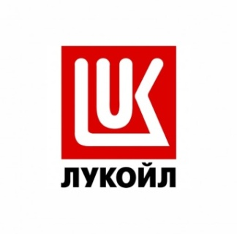

Уважаемые родители и выпускники школ!

ООО «ЛУКОЙЛ-Западная Сибирь» информирует Вас о возможности поступления

в Корпоративную группу ООО «ЛУКОЙЛ-Западная Сибирь»

Пермского Национального Исследовательского Политехнического университета

Как стать студентом группы?

Шаг 1. Выбрать профессию нефтяник!

Соответствующие направления подготовки – Нефтегазовое дело, Нефтегазовая техника и технологии;

**Шаг 2. Проинформировать Отдел подбора персонала ООО «ЛУКОЙЛ-Западная Сибирь» о необходимости поступления в Корпоративную группу с марта по июнь 2022 года;**

**Шаг 3. Сдать ЕГЭ по профильным предметам**

|  |  |  |
| --- | --- | --- |
| **Направление подготовки** | **Вступительные испытания** | **Реализуемые формы обучения/Срок обучения** |
| **Нефтегазовое дело** | **Математика, Русский язык, Физика или Информатика и ИКТ;**  **Проходной балл по ЕГЭ не ниже проходного бала на бюджетные места по итогам приемной компании ПНИПУ прошлого года** | **Очная, Бакалавриат**  **(4 года)** |
| Нефтегазовая техника и технологии (Группа «Разработка и эксплуатация нефтяных и газовых месторождений») | **Очная, Специалитет**  **(5,5 лет)** |

**Шаг 4. Пройти конкурс среди абитуриентов, поступающих в Корпоративную группу**

(с учетом баллов по ЕГЭ, участия в конкурсах, олимпиадах**, которые учитываются в качестве индивидуальных достижений);**

**Шаг 5. Дополнительная информация:**

- Оплата расходов, связанных с обучением студентов Корпоративной группы производится на основании договора об образовании на обучение по образовательным программам высшего образования, заключенного с ПНИПУ, Обществом и студентом. **Затраты на обучение несет ООО «ЛУКОЙЛ-Западная Сибирь»;**

- С целью стимулирования и поддержки освоения студентами образовательных программ предусмотрены:

**-именные стипендии (включая надбавки)**

**-возмещение стоимости проживания в современном общежитии на весь период обучения (г.Пермь, г.Когалым); В 2023 году планируется открытие филиала ПНИПУ в г. Когалым**

**-возмещение средств на оплату проезда к месту проживания и обратно к месту учебы в период каникул**

**Выпускникам школ, прошедшим вступительные испытания в ПНИПУ**

**и заключившим целевой договор об обучении,**

**со стороны Общества предоставляются следующие гарантии:**

* Организация всех видов практик с предоставлением рабочего места;
* Гарантированное трудоустройство выпускников Корпоративной группы в ООО «ЛУКОЙЛ-Западная Сибирь» с присвоением статуса «молодого специалиста» (возможно трудоустройство в организации Группы «ЛУКОЙЛ» в России и первоочередное участие в реализации зарубежных проектов ПАО).

**Контакты:**

|  |  |  |
| --- | --- | --- |
| **8(34667)**  **6-11-29** | [**Oleg.Frolov@lukoil.com**](mailto:Oleg.Frolov@lukoil.com) | **Фролов Олег Александрович – начальник отдела** |